4 ТЕХНИЧЕСКАЯ ЧАСТЬ
4.1 Конструкция скважин
Конструкции скважин выбираются с учетом геолого-технологических условий разреза, назначения скважин (добывающая, нагнетательная и т.п.), способа эксплуатации (фонтанный, газлифтный, механизированный), вида скважины (наклонно-направленная, пологая или горизонтальная), способа первичного вскрытия и типа бурового раствора для вскрытия.
Типовые конструкции пробуренных скважин: направленные диаметром 324 мм–40 м(или без направления), кондуктор диаметром 219мм–500 м, эксплуатационная колонна диаметром 146 мм до забоя.
Месторождение расположено в зоне залегания многолетнемерзлых пород:
в районе отмечается современная и древняя многолетняя мерзлота.
Верхний слой ММП имеет прерывистый характер распространения и залегает в интервалах глубин до 10 м, а на отдельных участках до 50 м. Температура до 1,20С, льдистость – до 0,25.
Второй слой ММП залегает в интервале от 100 до 350 м, температура-до-0,50С, льдистость – до 0,25.
В интервале глубин 120–180 м возможны поглощения бурового раствора вплоть до потери циркуляции.
С учетом вышеизложенного, принимается проектная глубина скважин 2800 м (по вертикали), причем длина зумпфа ограничена условием предотвращения вскрытия обводненного пропластка.
Принимаются следующие конструкции скважин:
Направление диаметром 324 мм – спускается на глубину 60м с целью перекрытия верхнего слоя ММП и предотвращения размыва приустьевой части скважины, цементируется до устья – для наклонно-направленных скважин; для пологих и горизонтальных скважин глубина спуска направления увеличена до 200 м с целью полного перекрытия интервала возможных поглощений.
Кондуктор диаметром 245 мм – спускается на глубину 700 м с целью перекрытия нижнего слоя ММП, а также неустойчивых, склонных к обвалам, осыпям и выпучиваниям, отложений Люлинворской свиты, цементируется до устья - для наклонно-направленных скважин; для пологих и горизонтальных скважин предусматривается спуск удлиненного кондуктора до глубины 850 м с целью полного перекрытия палеогеновых отложений.
Эксплуатационная колонна диаметром 146 мм спускается до проектной глубины. Также при спуске эксплуатационной колонны применяют центраоры..
С учетом геологических условий разреза скважин (отсутствие газоносных горизонтов и АВПД) предусмотрен подъем цемента за эксплуатационной колонной с перекрытием 100 м кондуктора (до глубины 600 м). Спуск эксплуатационной колонны одной секцией, цементирование одной ступенью. С целью снижения на пласт заливка верхней части колонны (в интервале 2000-600 м) производится глиноцементным раствором плотностью 1,48 г/см3.
При отсутствии в открытом стволе скважины водоносных пропластков в интервал продуктивных отложений предусмотрен спуск не цементируемого фильтра.
Для скважин с раздельным вскрытием продуктивных горизонтов предусмотрен спуск эксплуатационной колонны диаметром 168 мм до кровли продуктивного горизонта.
Принципиальная схема конструкции скважины указана на рисунке 4.1

Рисунок 4.1.
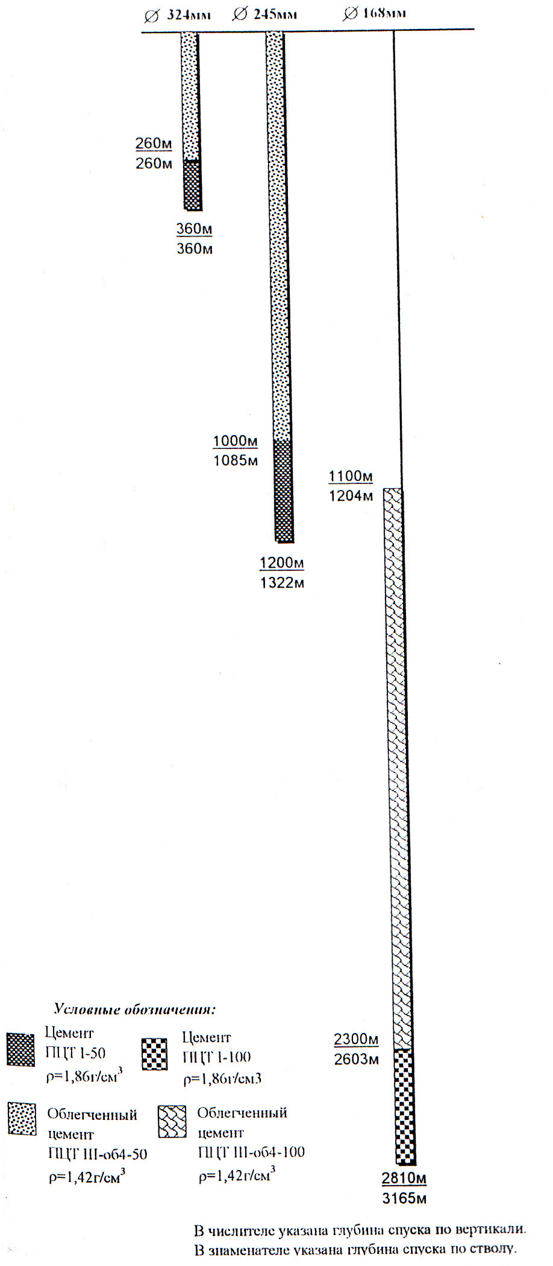

при бурении всех горизонтальных скважин первоначально В интервал продуктивных отложений предусмотрен спуск потайной колонны (хвостовика) диаметром 114 мм с заходом его на 50 м выше башмака эксплуатационной колонны. При отсутствии в открытом стволе скважины водоносных пропластков в интервале продуктивных отложений предусмотрен спуск не цементируемого фильтра.
Для горизонтальных скважин предусмотрен спуск эксплуатационной колонны диаметром 168 мм до глубины интенсивного увеличения зенитного угла (угол на забое не менее 700), но не менее 2700м по вертикали из расчета полного перекрытия водонасыщенных горизонтов БС1-8. Колонна спускается одной секцией, цементируется одной ступенью с подъемом цемента на 100м выш башмака кондуктора.
В интервал продуктивных отложений предусмотрен спуск потайной колонны (хвостовика) диаметром 114 мм с заходом его на 50 м выше башмака эксплуатационной колонны. При отсутствии в открытом стволе скважины водоносных пропластков в интервал продуктивных отложений предусмотрен спус не цементируемого фильтра.
Второй вариант конструкции горизонтальных скважин: направление диаметром 324 мм спускается на глубину 400 м, цементируется до устья; удлиненный кондуктор диаметром 245 мм спускается до глубины 1200-1500 м, цементируется до устья; эксплуатационная колонна диаметром 146 мм с фильтром в интервале продуктивного пласта, спускается до забоя одной секцией, заливка путем манжетного цементирования с установкой пакер-муфты над фильтром, подъем цемента за колонной на 100м выше башмака кондуктора.
Профиль скважины проектируется исходя из целевого назначения скважины и конкретных геолого-технических условий бурения. Профиль скважины должен обеспечивать:
- доведение скважины до проектной глубины без каких-либо осложнений при существующем состоянии техники и технологии буровых работ;
- качественное строительство скважин при минимальных затратах времени и средств;
- достижение проектного смещения забоя от вертикали в заданном направлении с учетом допустимых норм отклонения от проектного положения при минимальном объеме работ с ориентируемыми отклоняющими КНБК;
- минимальное количество перегибов ствола с радиусами искривления, не превышающими допустимые величины;
- возможность свободного происхождения по стволу различных КНБК и обсадных колонн в процессе бурения и оснасток элементов подземного ремонта; длительную и безаварийную эксплуатацию скважин глубинными насосами, в т.ч. и глубинными штанговыми насосами, а также возможность применения методов одновременно раздельной эксплуатации нескольких горизонтов при разработке многопластовых месторождений нефти.

Выбираем следующие типы профилей скважин:
  - Наклонно-направленные скважины обычного профиля, состоящие из 5-и участков:
- ертикальный участок – в интервале бурения под кондуктор от нуля до плотных глин (не менее 250м);
- участок ориентированного набора параметров искривления – в интервале бурения под кондуктор;
- участок добора параметров искривления не ориентируемыми КНБК – конец интервала бурения под кондуктор и начало бурения под эксплуатационную колонну;
- участок стабилизации параметров искривления – при бурении под эксплуатационную колонну в интервале возможного спуска глубинного насосного оборудования ( до глубины 1600…1900м);
- участок свободного падения зенитного угла – при бурении до проектной глубины.
  - Наклонно-направленные скважины с большим углом вскрытия продуктивного горизонта. Профиль скважины состоит из 4-х участков, аналогично скважинам 1-й группы, без участка свободного падения зенитного угла. Этот тип профиля обеспечивает увеличение эффективной мощности вскрытия продуктивного горизонта по сравнению со скважинами 1-й группы без увеличения затрат и времени строительства скважин.По этому профилю предусмотрено пробурить 7 скважин, из них одна добывающая на кусте №1 и по 3 нагнетательных на кустах №1 и 2.
3. Пологие скважины с углом входа в продуктивный горизонт 55…650.
Профиль скважины состоит из 6-ти участков:
- вертикальный участок;
- участок ориентированного набора параметров искривления;
- участок добора параметров искривления не ориентируемыми КНБК;
- участок стабилизации параметров искривления. Первые 4 участка по аналогии с 1-м типом профиля.
- участок принудительного увеличения зенитного угла ориентируемыми КНБК;
- участок стабилизации зенитного угла при вскрытии продуктивного горизонта.
4. Горизонтальные скважины с плоским профилем (или с разворотом по азимуту до 200) с выходом в кровлю продуктивного горизонта при зенитном угле около 900 и бурении горизонтального участка по пласту на необходимую длину без выхода из пласта.
Профиль скважины состоит из 6-ти участков:
- первые 4 участка аналогично профилю скважин;
- участок разворота направления скважины по азимуту и увеличения
зенитного угла до 88…900 перед кровлей продуктивного горизонта
ориентируемыми КНБК;
- горизонтальный участок при бурении вдоль продуктивного горизонта.
Бурение горизонтальных скважин связано с необходимостью иметь достоверные сведения о глубине залегания продуктивного горизонта. Даже незначительная ошибка в предполагаемой глубине залегания пласта может привести к тому, что продуктивный пласт окажется или не вскрытым, или пройден наклонным (не горизонтальным) стволом, т.е. геологическая задача окажется не выполненной. Кроме этого, может оказаться вскрытой водонасыщенная часть пласта, что крайне не желательно.
С целью исключения брака, связанного с неточными сведениями о геологическом строении скважины, предусмотрено произвести полное вскрытие продуктивного горизонта пилотным стволом, и после получения данных по пласту (интервал залегания, насыщенность, угол падения, азимут простирания пласта и др.) производится ликвидация части пилотного ствола и бурение горизонтального участка. Участок стабилизации зенитного угла при вскрытии продуктивного горизонта.
5. Горизонтальные скважины с плоским профилем (или с разворотом по азимуту до 200) с входом в кровлю продуктивного горизонта при зенитном угле около 900 перед кровлей продуктивного горизонта ориентируемыми КНБК;
Профиль скважины состоит из 6-ти участков:
- первые 4 участка аналогично профилю пологих скважин;
- участок разворота направления скважины по азимуту и увеличения зенитного угла до 88…900 перед кровлей продуктивного горизонта ориентируемого КНБК;
- горизонтальный участок при бурении вдоль продуктивного горизонта.
Бурение горизонтальных скважин связано с необходимостью иметь достоверные сведения о глубине залегания продуктивного горизонта. Даже незначительная ошибка в предполагаемой глубине залегания пласта может привести к тому, что продуктивный пласт окажется или не вскрытым, или пройден наклонным (не горизонтальным) стволом, т.е. геологическая задача окажется не выполненной. Кроме этого, может оказаться вскрытой водонасыщенная часть пласта, что крайне не желательно.
С целью исключения брака, связанного с неточными сведениями о геологическом строении скважины, предусмотрено при бурении всех горизонтальных скважин первоначально произвести вскрытие продуктивного горизонта пилотным стволом, и после получения данных по пласту (интервал залегания, насыщенность, угол падения, азимут простирания пласта и др.) производится ликвидация части пилотного ствола и бурение горизонтального участка.

4.2 Подземное и устьевое оборудование, применяемое на
Средне – Итурском месторождении

4.2.1 Устьевое и внутрискважинное оборудование

В настоящее время основными способами эксплуатации скважин на Средне–Итурском месторождении являются механизированный (установками ЭЦН). Фонд механизированных скважин пласта БС-6 на 01.01.2003г. составляет 4 скважины.
Скважины, оборудованные УЭЦН, характеризуются средними текущими дебитами по нефти 59,2 т/сут, по жидкости–77,3 м3/сут, обводненность добываемой продукции составляет 10%.
- Для подъема жидкости используются насосы производи-тельностью от 50м3/сут, следующих параметров: отечественного производства–УЭЦН 5-50-1500, УЭЦН 5-50-2000, УЭЦН 5-45-1600,Насосы спущены на глубину 2194-2428 м (в среднем 2311 м) при динамическом уровне 1200-1420 м (в среднем 1310 м).
Наличие воды в продукции связано, в основном, с расположением скважин в водонефтяной зоне пласта, характеризующейся начальной нефтенасыщенностью, не превышаюшей 0,54-0,68, и присутствием линз с
подвижной водой, которая и обуславливает практическое отсутствие безводного периода работы скважин
- Скважины, эксплуатируемые электроцентробежными установками оборудованы:
- Устьевая арматура электронасосная АФК1Э2-65х14ХЛ;
(Рисунок 4.1.)
- Насосно-компрессорные трубы НКТ диаметром 60 и 73 мм марки "Д" и "К";
- Электроцентробежные модульные насосные установки серии УЭЦНМ с газосепаратором в модульном исполнении производительностью 10, 20, 50, 80 м³/сут.

Типовая схема компоновки оборудования, при эксплуатации скважин ЭЦН приведена на рисунке 4.2
Погружной электродвигатель – двигатель малого диаметра, маслозаполнен. По типу двигатель асинхронный, с коротко замкнутым секционным ротором. Между секциями ротора – промежуточные подшипники радиальные. Осевые нагрузки воспринимаются гидравлической пятой, расположенной в верхней части двигателя.
Гидрозащита–в модульных установках выполнена в виде одной сборочной единицы - протектора. Протектор предназначен для защиты ПЭД от попадания пластовой жидкости, для передачи крутящего момента от двигателя к насосу.
Насос–представляет собой набор насосных модульных секций, составленных под необходимый напор для конкретной скважины. Спускается в скважину под расчетный динамический уровень. Жидкость подается по НКТ, к внешней стороне которых прикреплен электрокабель.
Кабель–подземный погружной. Предназначен для подачи электроэнергии погружному электродвигателю.

Рисунок 4.2.
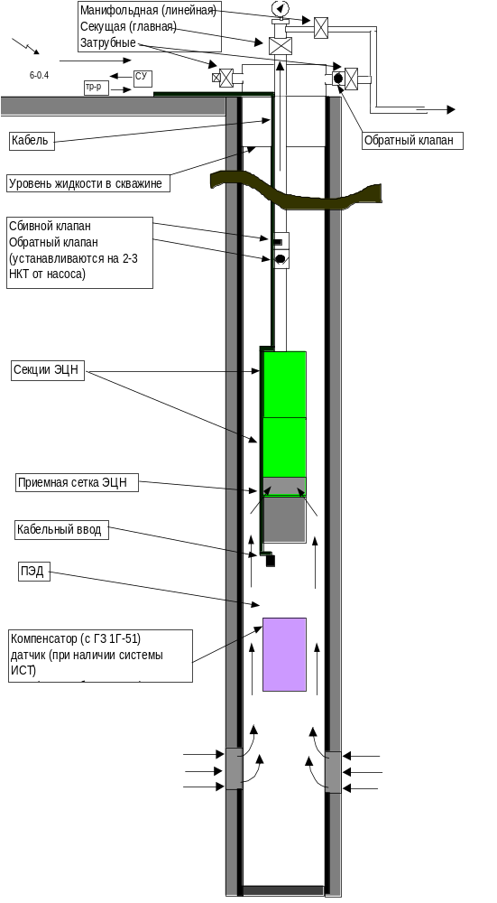

Скважины, эксплуатируемые фонтанным способом оборудованы:
- Фонтанная арматура АФК1-65×21-4; АФК1Э2-65х14ХЛ
- В качестве лифта используют насосно-компрессорные трубы диаметром 73 мм, а при комбинированном лифте НКТ диаметром 60 и 73 мм.
Фонтанная арматура
Фонтанная арматура предназначена для оборудования устья нефтяных и газовых скважин с целью герметизации, контроля и регулирования режима их эксплуатации.
Фонтанная арматура позволяет:
- проводить работы по освоению и пуску в эксплуатацию скважины;
- закачивать в скважины сжатый газ, жидкость и их смеси;
- направлять продукцию скважины в коллекторы, сепараторы, на ГЗУ, нанефтесборные пункты;
- регулировать отбор продукции из скважины;
- замерять забойное, устьевое, концевое и затрубное давление;
- проводить различные исследования и геолого-технические мероприятия;
- глушить скважину прокачкой воды или глинистого раствора, либо закрывать ее на определенное время.
Фонтанные арматуры различают по конструктивным и по прочностным признакам:
- по рабочему давлению от 7 до 105 МПа;
- по размерам проходного сечения от 50 до 100 мм.
По жидкостным характеристикам (дебит, давление, температура, газовый фактор и т.д.) скважины бывают различными, поэтому выпускают фонтанные арматуры, рассчитанные на разные условия работы.
Образец фонтанной арматуры и техническая характеристика АФК6-65×214 изготовленной ЗАО «Нефтемашвнедрение» для применения на объектах ОАО «Сибнефть-ННГ» ТПДН «ХН» представлен на рисунке 4.3

Рисунок 4.1.

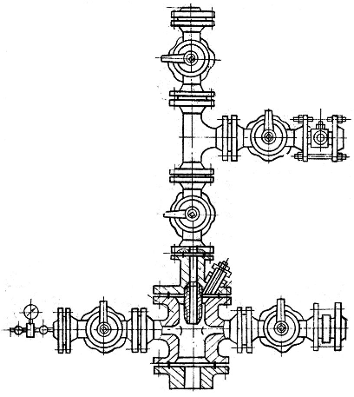
2
3
4
1
56
H
6
L

Тройниковая схема фонтанной арматуры для электропогружного насоса (АФК 1Э2-65×14ХЛ)
1- задвижка; 2 - устьевая крестовина; 3 - сальниковое устройство кабельного ввода; 4 - переводник трубной головки; 5 - регулирующий штуцер;
6 - фонтанная елка.

4.3 Осложнения при эксплуатации скважин

4.3.1 Мероприятия по предупреждению и борьбе с осложнениями при эксплуатации скважин
Исходя из литологического строения пласта, состава нефти, газа и воды основными осложнениями при работе добывающих и нагнетательных скважин могут быть:
- засорение забоя скважин и образование пробок в эксплуатационной колонне,
- отложение парафина,
- коррозия оборудования

4.3.2 Предотвращение и удаление механических отложений на забое скважины и в эксплуатационной колонне
Мероприятия по предотвращению засорения забоя сводятся к созданию условий для выноса песка и грязи с забоя скважины. Для этого следует применять хвостовики-трубы малого диаметра, спускаемые до верхних отверстий фильтра.
Предусмотреть меры предупреждения разрушения призабойной зоны пласта. Обычно плотные песчаники не разрушаются при существующих депрессиях на пласт и отсутствии пресной воды в призабойной зоне скважины. Кроме того, можно применять фильтры.
Если же засорение произошло, следует применять промывку забоя скважины через специально спускаемые НКТ. Периодичность промывки можно значительно снизить, если при разбуривании предусмотреть в конструкции скважины зумпфа - участка обсадной колонны ниже пласта длиной до 50 метров.
Кроме того, рекомендуется после каждого подъема подземного оборудования производить «отбивку» искусственного забоя с целью определения наличии пробки и если она есть, определить интенсивность накопления осадка. Зная интенсивность накопления можно определить периодичность промывки.

4.3.3 Отложение парафина
Поскольку нефти месторождения относятся к категории парафинистых, в малодебитных скважинах может происходить существенное охлаждение продукции при движении продукции по стволу скважины и отложение парафина в лифтовых трубах, наземных трубопроводах и аппаратах. Особенно интенсивно парафин откладывается в безводный период эксплуатации скважин. С ростом обводненности продукции данный процесс замедляется, вследствие повышения температуры потока жидкости и гидрофилизации поверхности НКТ, соответственно расходы на предупреждение отложений парафина уменьшаются со временем. Следует отметить, что состав и свойства асфальто-смоло-парафиновых отложений (АСПО) не остаются постоянными во времени. Со временем пространственные струкгуры становятся прочнее. В связи с этим, чем чаще производится очистка, тем она качественнее.
Для борьбы с парафиноотложениями в случае необходимости будут использоваться механические, химические или термические способы.
Химические методы заключаются в использовании ингибиторов парафиноотложения. В настоящее время в мировой практике применяется широкая номенклатура таких реагентов. Конкретная марка, производитель, объемы и периодичность дозирования при необходимости будут определены при эксплуатации на основании дополнительных технико-экономических исследований.
Термические технологии связаны с периодической промывкой лифта, трубопроводов и аппаратов горячей жидкостью - водой или нефтью. Нагрев может осуществляться паром или другим источником тепла. Хорошие результаты дает использование горячих растворителей, например, конденсата. Эффективность использования газового конденсата можно значительно увеличить, подогревая его даже до не очень высоких температур (порядка 40° С). Применение пара или горячих растворителей является радикальным способом удаления парафина и обязательно к применению на месторождениях с парафинистыми нефтями. Однако, применение острого пара или нефти с температурой выше 100° С не рекомендуется для скважин, оборудованных УЭЦН, во избежание повреждения кабеля и колодки кабельного ввода.
Применение вышеперечисленных методов не исключает применение тепловых обработок, но, как правило, значительна увеличивает время между циклами тепловых обработок. Тепловые обработки проводится горячей нефтью с помощью агрегата АДПМ.
Возможно также применение механической очистки–скребками.
В аварийных ситуациях, когда парафиновые пробки перекрывают полость НКТ более чем на 70 %, следует применить скребок-фрезер или нагреватель, спускаемый на греющем кабеле.
Рекомендуется использование подъемных труб с внутренней поверхностью покрытых пленкой обладающей низкой адгезией для парафинов - эмаль, лак и т.п. Из покрытий наиболее эффективно применение остеклованных труб. Эти трубы устанавливаются в верхней части колонии НКТ до глубины, где температура равна температуре начала кристаллизации парафинов.
Остеклованные трубы не исключают применение ингибиторов, предотвращающих отложение парафина. В этом случае следует применять ингибиторы, которые вызывают в потоке образование мельчайших кристалликов парафинов, которые не прилипают к поверхности оборудования. Ингибиторы следует подавать небольшими порциями в затрубное пространство.

4.3.4 Коррозия оборудования

В процессе эксплуатации скважин на месторождении может происходить коррозия оборудования при наличии в продукции коррозионных компонентов.
- Для предупреждения этого должны производиться следующие мероприятия:
- скорости потока в трубопроводах должны обеспечивать турбулентный режим течения при отсутствии расслоения системы нефть-вода;
- не допускается подсос воздуха в систему трубопроводов и аппаратов; максимальное содержание кислорода в водной фазе нефтеводяной эмульсии -0.1 мг/л;
- деаэрация воды в системе водоподготовки должна обеспечивать максимальное содержание кислорода 0.2 мг/л;
- не допускается подача деэмульгаторов в систему нефтесбора;
- применять насосное оборудование в коррозионно-стойком исполнении, а также антикоррозионные покрытия трубопроводов и аппаратов;
- производить дозирование соответствующих химреагентов-ингибиторов, предотвращающих коррозию в скважинах и наземных трубопроводах.
В настоящее время в мировой практике применяется широкая номенклатура таких реагентов (конкретная марка, производитель, объемы и периодичность дозирования должны быть определены в процессе эксплуатации месторождения на основании технико-экономических исследований в процессе которых, в частности, следует определить вид коррозии - окислительная, кислотная, сероводородная и т.д).
В составе наземного оборудования на кустах скважин должны предусматриваться блочные дозирующие установки для химреагентов с многоточечными насосами на давление до 4.0 МПа. Оборудование устья скважины должно иметь соответствующие штуцеры для ввода реагентов в затрубное пространство.
Кроме того, перспективным направлением борьбы с коррозией, требующим минимальных эксплуатационных затрат, является применение внутренних антикоррозионных покрытий или использование стеклопласти-ковых труб высокого давления.

